
Совет муниципального
образования сельского
поселения «Пезмег»

»
«Пезмöг»
сикт овмöдчöминса
Сöвет

КЫВКÖРТÖД

РЕШЕНИЕ

от 28 апреля 2022 года | № 5-6/2

(Республика Коми, Корткеросский район, с. Пезмег)

Об утверждении отчета об исполнении бюджета муниципального образования сельского поселения «Пезмег»
за 2021 год

Руководствуясь статьи 264.6 Бюджетного кодекса РФ от 31.07.1998 года № 145-ФЗ (с изменениями и дополнениями), п.2 ч.1 ст. 26 Устава муниципального образования сельского поселения «Пезмег», статьей 23 Положения о бюджетном процессе в муниципальном образовании сельском поселении «Пезмег» от 09.04.2008 года № I-18/3, Совет муниципального образования сельского поселения «Пезмег» решил:

1. Утвердить отчет об исполнении бюджета муниципального образования сельского поселения «Пезмег» за 2021 год по доходам в сумме 6 064 207,09 рублей, по расходам 6 127 887,77 рублей с дефицитом в сумме 63 680,68 рублей и со следующими показателями:
а) по доходам бюджета муниципального образования сельского поселения «Пезмег» по кодам классификации доходов бюджетов за 2021 год согласно приложению 1 к настоящему Решению;
б) по расходам бюджета муниципального образования сельского поселения «Пезмег» за 2021 год по разделам и подразделам классификации расходов бюджета согласно приложению 2 к настоящему Решению;
в) по расходам бюджета муниципального образования сельского поселения «Пезмег» по ведомственной структуре расходов бюджета за 2021 год согласно приложению 3 к настоящему Решению;
г) по источникам финансирования дефицита бюджета муниципального образования сельского поселения «Пезмег» по кодам классификации источников финансирования дефицитов бюджетов за 2021 год согласно приложению 4 к настоящему Решению;
2. Утвердить отчет об использовании бюджетных ассигнований резервного фонда администрации муниципального образования сельского поселения «Пезмег» за 2021 год согласно приложению 5 к настоящему решению.
3. Настоящее решение вступает в силу со дня обнародования.

Глава сельского поселения «Пезмег» А.А.Торопов

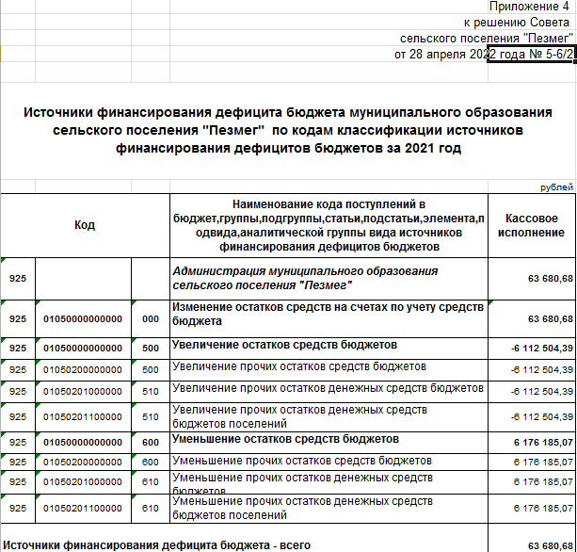

Отчет о муниципальных гарантиях муниципального образования сельского поселения «Пезмег» за 2021 год.

Программой муниципальных гарантий муниципального образования сельского поселения «Пезмег» за 2021 год предоставление муниципальных гарантий не предусматривалось.
Погашение муниципальных гарантий не осуществлялось в виду их отсутствия.
По состоянию на 01 января 2022 года муниципальный долг муниципального образования сельского поселения «Пезмег», в том числе по муниципальным гарантиям составляет 0 рублей 00 копеек.

Глава сельского поселения «Пезмег» А.А.Торопов

Отчет
о муниципальных заимствованиях муниципального образования сельского поселения «Пезмег» за 2021 год.

Программой муниципальных внутренних заимствований муниципального образования сельского поселения «Пезмег» за 2021 год привлечение кредитов от других бюджетов бюджетной системы РФ и коммерческих банков не предусматривалось.
Погашение обязательств по заемным средствам не осуществлялось в виду их отсутствия.
По состоянию на 01 января 2022 года муниципальный долг муниципального образования сельского поселения «Пезмег» составляет 0 рублей 00 копеек.

Глава сельского поселения «Пезмег» А.А.Торопов

Приложение 5
к решению Совета
муниципального образования
сельского поселения
«Пезмег»
от 28 апреля 2022 года № 5-6/2

ОТЧЕТ
Об использовании ассигнований резервного фонда
муниципального образования сельского поселения «Пезмег»
за 2021 год.

№ п/п | Средства, направляемые на финансирование | По смете на 2021 год, рублей | Израсходовано за 2021 год | % исполнения сметы | № распоряжения о выделении средств
 | Итого:

